Проект вносит Мэр г.Гуково В.А. Горенко

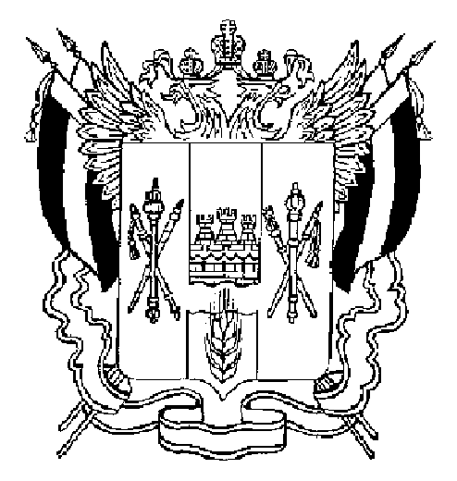
РОСТОВСКАЯ ОБЛАСТЬ

Гуковская городская Дума

Р Е Ш Е Н И Е
(проект)

«Об утверждении официальных символов (герба и флага) муниципального образования «Город Гуково» Ростовской области»

Принято Гуковской городской Думой «____»___________2014 года

В соответствии с законодательством, регулирующим правоотношения в сфере геральдики, руководствуясь Уставом муниципального образования «Город Гуково» Ростовской области, Гуковская городская Дума

РЕШИЛА:

1. Установить герб и флаг муниципального образования «Город Гуково» в качестве официальных символов муниципального образования «Город Гуково».
2. Утвердить «Положение о гербе муниципального образования «Город Гуково» Ростовской области», согласно приложению №1.
3. Утвердить «Положение о флаге муниципального образования «Город Гуково» Ростовской области», согласно приложению №2.
4. Представить настоящее решение в Геральдический Совет при Президенте Российской Федерации для внесения изменений в Государственный геральдический регистр Российской Федерации.
5. Настоящее решение вступает в силу со дня его официального опубликования в средствах массовой информации.

Мэр г.Гуково В.А. Горенко

Приложение №1
к решению Гуковской городской Думы «Об утверждении официальных символов (герба и флага) муниципального
образования «Город Гуково»
Ростовской области»

Положение о гербе
муниципального образования «Город Гуково» Ростовской области

Настоящим положением устанавливается описание, обоснование и порядок использования герба муниципального образования «Город Гуково» Ростовской области. Настоящим положением устанавливается описание, обоснование и порядок использования герба муниципального образования «Город Гуково» Ростовской области.

1. Общие положения

1.1. Герб муниципального образования «Город Гуково» Ростовской области (далее – герб города Гуково) является официальным символом города Гуково.
1.2. Герб города Гуково отражает исторические, культурные, социально-экономические, национальные и иные местные традиции.
1.3. Положение о гербе города Гуково с приложениями на бумажных носителях и электронном носителе доступно для ознакомления всем заинтересованным лицам.
1.4. Герб города Гуково подлежит государственной регистрации в порядке, установленном федеральным законодательством и законодательством Ростовской области.

2. Геральдическое описание и обоснование символики герба города Гуково

2.1. Геральдическое описание герба города Гуково:
«В червленом поле - два золотых горняка, держащие между собой серебряные обушок и молот накрест; правый горняк держит в правой руке свернутую серебряную веревку; левый горняк держит в левой руке серебряную горняцкую лампу».
2.2. Герб города Гуково может воспроизводиться:
- в многоцветном варианте (Приложение 1);
- в одноцветном контурном варианте (Приложение 2);
- в одноцветном контурном варианте с условной штриховкой для обозначения цветов (шафировкой) (Приложение 3).
2.3. Варианты герба города Гуково, указанные в п. 2.2 настоящего Положения в соответствии с Методическими рекомендациями по разработке и использованию официальных символов муниципальных образований (Раздел 2, Глава VIII, п.п. 45-46), утвержденными Геральдическим Советом при Президенте Российской Федерации 28.06.2006 года, могут воспроизводиться со статусной короной установленного образца (Приложения 4-6).
2.4. Варианты герба города Гуково указанные в пунктах 2.2, 2.3. – равно допустимы. Приложения 1-6 к настоящему Положению, являются неотъемлемыми частями настоящего Положения.
2.5. Обоснование символики герба города Гуково.
История города Гуково начинается с момента открытия 1 декабря 1878 года движения по Донецкой каменноугольной железной дороге, когда начала действовать станция Ковалево. 1 января 1904 года эта станция получила новое название – станция Гуково. Переименование станции связано с тем, что земли, на которых стояла станция, принадлежали казачьему офицеру Гукову. Желая оставить свое имя в истории, землевладелец подал прошение о переименовании станции.
Дальнейшее развитие станция получила благодаря наличию запасов высококачественного угля-антрацита.
Несмотря на то, что в Гуково работает обособленное подразделение корпорации "Глория-Джинс" (бывшая швейная фабрика, впоследствии - ЗАО "Швея"), предприятия пищевой промышленности и стройматериалов, тем не менее, основу промышленного потенциала города составляют шахтерские и углеобогатительные предприятия. В городском краеведческом музее большая часть экспозиций посвящена шахтёрскому труду.
Символика герба города Гуково также связана с нелегким трудом по добыче «черного золота».
Два шахтера с обушком и молотом – символизируют факт создания и развития города Гуково, как центра угледобычи.
Правый шахтер с веревкой в руке – символизирует горноспасателей, цель работы которых спасение шахтеров при нештатных ситуациях, порою возникающих в процессе добычи угля. Веревка – символ поддержки, союза, спасения.
Левый шахтер с лампой в руке – символизирует горнопроходчиков, людей спускающихся в новые разработки первыми и прокладывающими маршруты добычи угля. Лампа – символ, олицетворяющий подземное солнце как источник света, символ неугасающей надежды.
Червлень (красный цвет) – символ труда, мужества, жизнеутверждающей силы, красоты и праздника.
Золото – символ высшей ценности, величия, богатства, урожая.
Серебро – символ чистоты, открытости, божественной мудрости, примирения.
2.6. Авторская группа.
Идея: Константин Мочёнов (г. Химки).
Художник и компьютерный дизайн: Анна Гарсия (г. Москва).
Обоснование символики: Вячеслав Мишин (г. Химки);

3. Порядок воспроизведения и размещения герба города Гуково.

3.1. Воспроизведение герба города Гуково, независимо от его размеров и техники исполнения, должно точно соответствовать геральдическому описанию, приведенному в пункте 2.1. настоящего Положения.
3.2. Порядок одновременного размещения Государственного герба Российской Федерации, герба Ростовской области, герба города Гуково, иных гербов производится в соответствии с федеральным законодательством, законодательством Ростовской области, регулирующим правоотношения в сфере геральдического обеспечения.
3.3. При одновременном размещении Государственного герба Российской Федерации (или герба Ростовской области) и герба города Гуково герб города Гуково располагается справа (размещение гербов: 1-2) .
3.4. При одновременном размещении Государственного герба Российской Федерации (1), герба Ростовской области (2) и герба города Гуково (3), Государственный герб Российской Федерации располагается в центре. Слева от Государственного герба Российской Федерации располагается герб Ростовской области, справа от Государственного герба Российской Федерации располагается герб города Гуково (размещение гербов: 2-1-3).
3.5. При одновременном размещении четного числа гербов (например, 8-ми), Государственный герб Российской Федерации (1) располагается левее центра. Справа от Государственного герба Российской Федерации располагается герб Ростовской области (2), слева от Государственного герба Российской Федерации располагается герб города Гуково (3). Гербы иных муниципальных образований, эмблемы, геральдические знаки общественных объединений, предприятий, учреждений или организаций располагаются далее поочередно справа и слева в порядке ранжирования (размещение гербов: 7-5-3-1-2-4-6-8).
3.6. При одновременном размещении нечетного числа гербов (например, 7-ми), Государственный герб Российской Федерации (1) располагается в центре. Слева от Государственного герба Российской Федерации располагается герб Ростовской области (2), справа от Государственного герба Российской Федерации располагается герб города Гуково (3). Гербы иных муниципальных образований, эмблемы, геральдические знаки общественных объединений, предприятий, учреждений или организаций располагаются далее поочередно слева и справа в порядке ранжирования (расположение гербов: 6-4-2-1-3-5-7).
3.7. Расположение гербов, установленное в пунктах 3.3. – 3.6. указано «от зрителя».
3.8. При одновременном размещении Государственного герба Российской Федерации, герба Ростовской области, герба города Гуково размер герба города Гуково не может превышать размеры других гербов.
3.9. При одновременном размещении Государственного герба Российской Федерации, герба Ростовской области, герба города Гуково высота размещения герба города Гуково не может превышать высоту размещения других гербов.
3.10. При одновременном размещении Государственного герба Российской Федерации, герба Ростовской области, герба города Гуково гербы должны быть выполнены в единой технике.
3.11. Порядок изготовления, хранения и уничтожения бланков, печатей и иных носителей изображения герба города Гуково устанавливается постановлением Администрации города Гуково.

4. Порядок использования герба города Гуково

4.1. Герб города Гуково в многоцветном варианте размещается:
4.1.1. На вывесках, фасадах зданий органов местного самоуправления; муниципальных предприятий и учреждений города Гуково, Гуковской городской Думы;
4.1.2. В залах заседаний органов местного самоуправления города Гуково;
4.1.3. В кабинетах Мэра города Гуково, выборных должностных лиц местного самоуправления города Гуково; должностного лица, исполняющего полномочия Мэра города Гуково, председателя Гуковской городской Думы.
4.2. Герб города Гуково в многоцветном варианте может размещаться:
4.2.1. В кабинетах заместителей главы Администрации города Гуково, руководителей органов Администрации города Гуково; руководителей муниципальных предприятий, учреждений и организаций, находящихся в муниципальной собственности;
4.2.2. На официальных сайтах органов местного самоуправления города Гуково в информационно-коммуникационной сети «Интернет»;
4.2.3. На всех видах транспорта, предназначенных для обслуживания населения города Гуково;
4.2.4. В заставках местных телевизионных программ;
4.2.5. На форме спортивных команд и отдельных спортсменов, представляющих Город Гуково;
4.2.6. На стелах, указателях, знаках, обозначающих границу города Гуково при въезде и выезде с территории города Гуково.
4.3. Герб города Гуково может воспроизводиться на бланках:
- Администрации города Гуково;
- Гуковской городской Думы;
- Депутатов Гуковской городской Думы;
- Должностных лиц органов местного самоуправления города Гуково;
- Удостоверений лиц, осуществляющих службу на должностях в органах местного самоуправления, депутатов Гуковской городской Думы; служащих (работников) предприятий, учреждений и организаций, находящихся в муниципальной собственности;
- Удостоверений к знакам различия, знакам отличия, установленных муниципальными правовыми актами.
4.4. Герб города Гуково может воспроизводиться:
4.4.1 На знаках различия, знаках отличия, установленных решениями Гуковской городской Думы;
4.4.2 На визитных карточках лиц, осуществляющих службу на должностях в органах местного самоуправления, депутатов Гуковской городской Думы; служащих (работников) муниципальных предприятий, учреждений и организаций города Гуково;
4.4.3. На официальных периодических печатных изданиях, учредителями которых являются органы местного самоуправления города Гуково, предприятия, учреждения и организации, находящиеся в муниципальной собственности города Гуково;
4.4.4. На конвертах, открытках, приглашениях, календарях, а также на представительской продукции (значки, вымпелы, буклеты и иная продукция) органов местного самоуправления и муниципальных органов города Гуково;
4.5. Герб города Гуково может быть использован в качестве геральдической основы для разработки знаков различия, знаков отличия города Гуково.
4.6. Многоцветное воспроизведение герба города Гуково может использоваться при проведении:
4.6.1. Протокольных мероприятий;
4.6.2. Торжественных мероприятий, церемоний с участием должностных лиц органов государственной власти Ростовской области и государственных органов Ростовской области, главы города Гуково, официальных представителей города Гуково;
4.6.3. Иных официальных мероприятий.
4.7. Изображение герба города Гуково в одноцветном контурном варианте помещается на гербовых печатях органов местного самоуправления; предприятий, учреждений и организаций, находящихся в муниципальной собственности города Гуково.
4.8. Использование герба города Гуково или его воспроизведение в случаях, не предусмотренных пунктами 4.1–4.7 настоящего Положения, является неофициальным использованием герба города Гуково.
4.9. Использование герба города Гуково или его воспроизведение в случаях, не предусмотренных пунктами 4.1–4.7 настоящего Положения, осуществляется по согласованию с Администрацией города Гуково, в порядке, установленном решением Гуковской городской Думы.

5. Контроль и ответственность за нарушение настоящего Положения

5.1. Контроль соблюдения установленных настоящим Положением норм возлагается на Администрацию города Гуково.
5.2. Ответственность за искажение герба или его изображения, установленного настоящим Положением, несет исполнитель допущенных искажений.
5.3. Нарушениями норм воспроизведения и использования герба города Гуково являются:
5.3.1. Использование герба города Гуково в качестве геральдической основы гербов и флагов общественных объединений, муниципальных унитарных предприятий, муниципальных учреждений, организаций, независимо от их организационно-правовой формы;
5.3.2. Использование герба города Гуково в качестве средства визуальной идентификации и рекламы товаров, работ и услуг, если реклама этих товаров, работ и услуг запрещена или ограничена в соответствии с законодательством Российской Федерации.
5.3.3. Искажение рисунка герба города Гуково, установленного в пункте 2.1. части 2 настоящего Положения;
5.3.4. Использование герба города Гуково или его воспроизведение с нарушением норм, установленных настоящим Положением;
5.3.5. Воспроизведение герба города Гуково с искажением или изменением композиции или цветов, выходящим за пределы геральдически допустимого;
5.3.6. Надругательство над гербом города Гуково или его воспроизведением, в том числе путем нанесения надписей, рисунков оскорбительного содержания, использования в оскорбляющем нравственность качестве;
5.3.7. Умышленное повреждение герба города Гуково.
5.4. Производство по делам об административных правонарушениях, предусмотренных пунктом 5.3, осуществляется в порядке, установленном Законом Ростовской области от 25.10.2002 №273–ЗС «Об административных правонарушениях».

6. Заключительные положения

6.1. Внесение в композицию герба города Гуково каких-либо изменений допустимо в соответствии с законодательством, регулирующим правоотношения в сфере геральдического обеспечения.
6.2. Права на использование герба города Гуково, с момента установления его Гуковской городской Думой в качестве официального символа города Гуково, принадлежат органам местного самоуправления города Гуково.
6.3. Герб города Гуково, с момента установления его Гуковской городской Думой в качестве официального символа города Гуково, согласно части 4 Гражданского кодекса Российской Федерации, авторским правом не охраняется.
6.4. Настоящее Положение вступает в силу со дня его официального опубликования.
Приложение №1
к Положению о гербе муниципального
образования «Город Гуково»
Ростовской области

Многоцветный рисунок герба
муниципального образования «Город Гуково» Ростовской области
(гербовый щит)

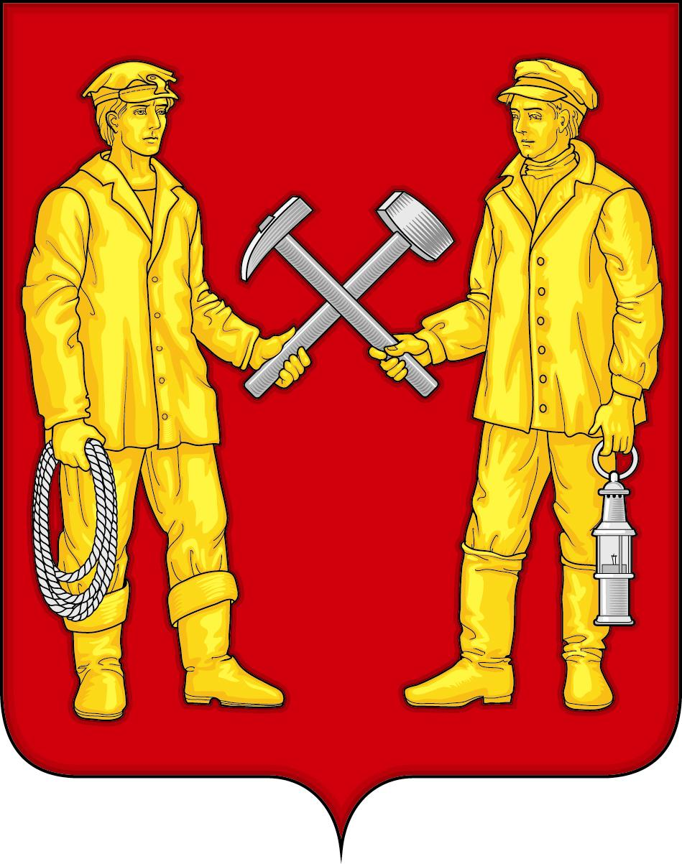
Приложение №2
к Положению о гербе муниципального
образования «Город Гуково»
Ростовской области

Одноцветный контурный рисунок герба
муниципального образования «Город Гуково» Ростовской области
(гербовый щит)

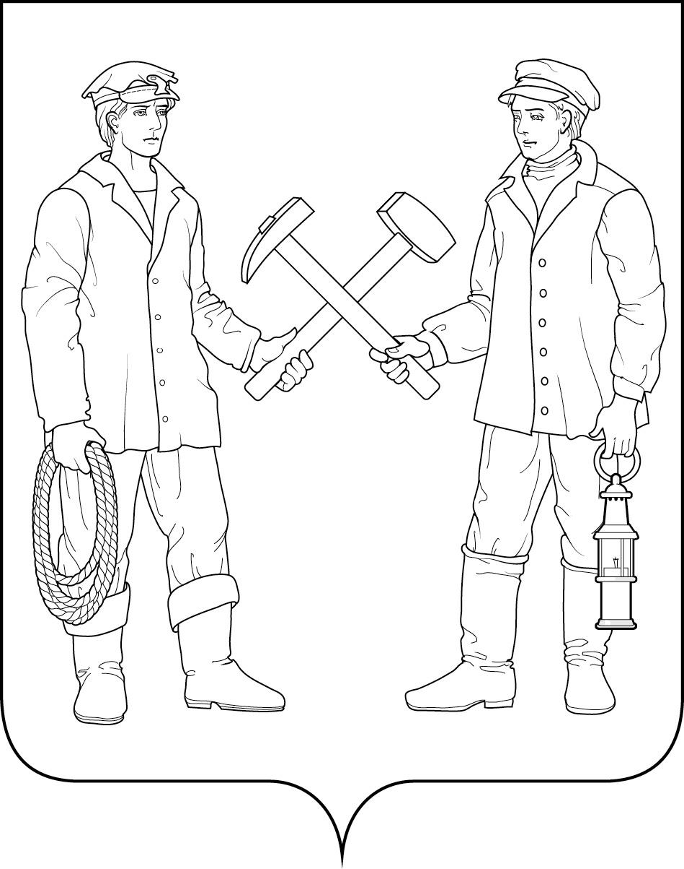
Приложение №3
к Положению о гербе муниципального
образования «Город Гуково»
Ростовской области

Одноцветный контурный рисунок с условной штриховкой для обозначения цвета герба муниципального образования «Город Гуково» Ростовской области
(гербовый щит)

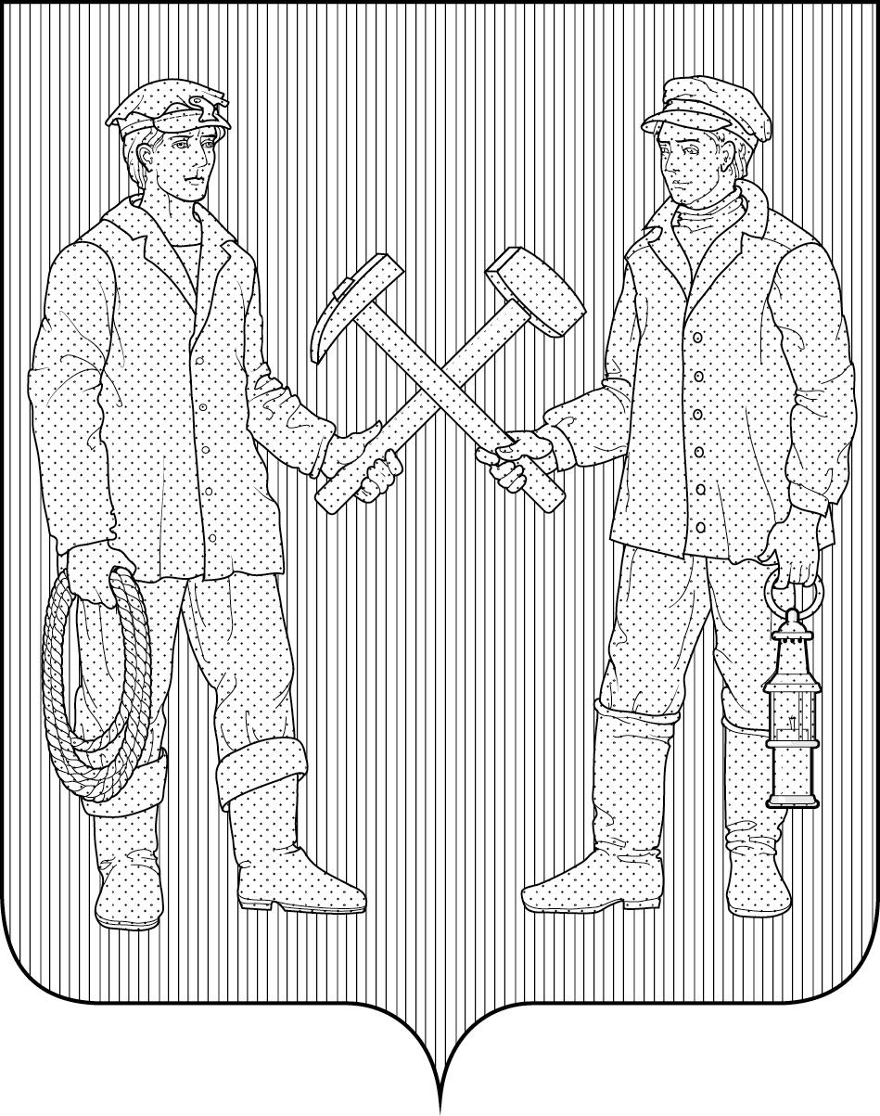
Приложение №4
к Положению о гербе муниципального
образования «Город Гуково»
Ростовской области

Многоцветный рисунок герба
муниципального образования «Город Гуково» Ростовской области
(коронованный щит)

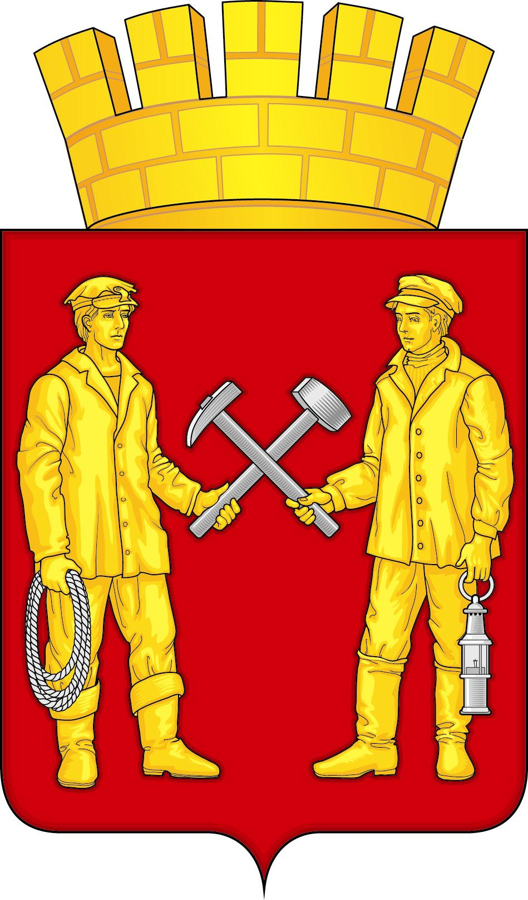
Приложение №5
к Положению о гербе муниципального
образования «Город Гуково»
Ростовской области

Одноцветный контурный рисунок герба
муниципального образования «Город Гуково» Ростовской области
(коронованный щит)

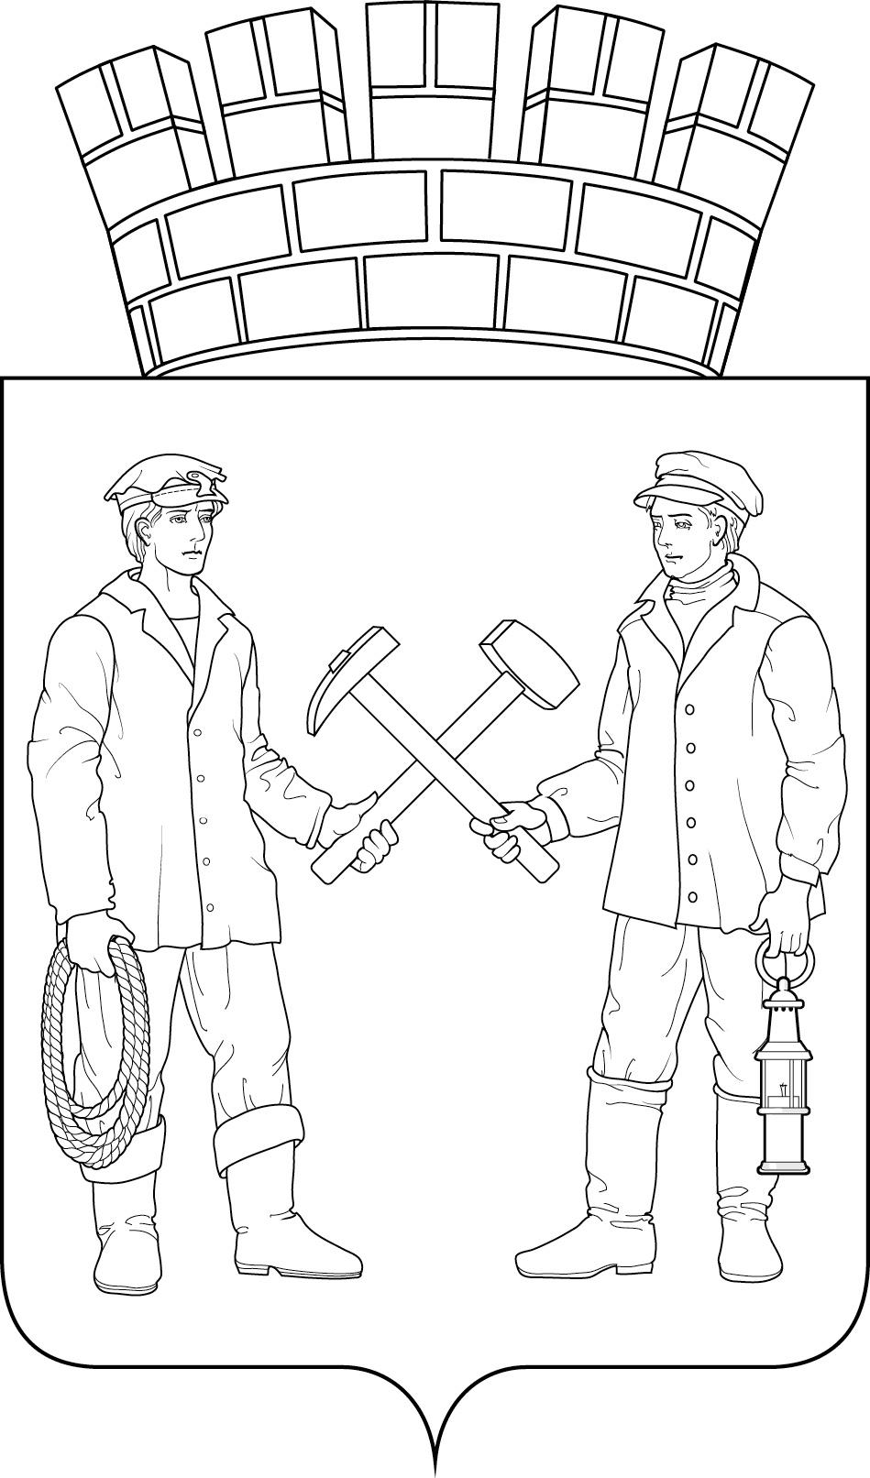
Приложение №6
к Положению о гербе муниципального
образования «Город Гуково»

Ростовской области

Одноцветный контурный рисунок с условной штриховкой для обозначения цвета герба муниципального образования «Город Гуково» Ростовской области
(коронованный щит)

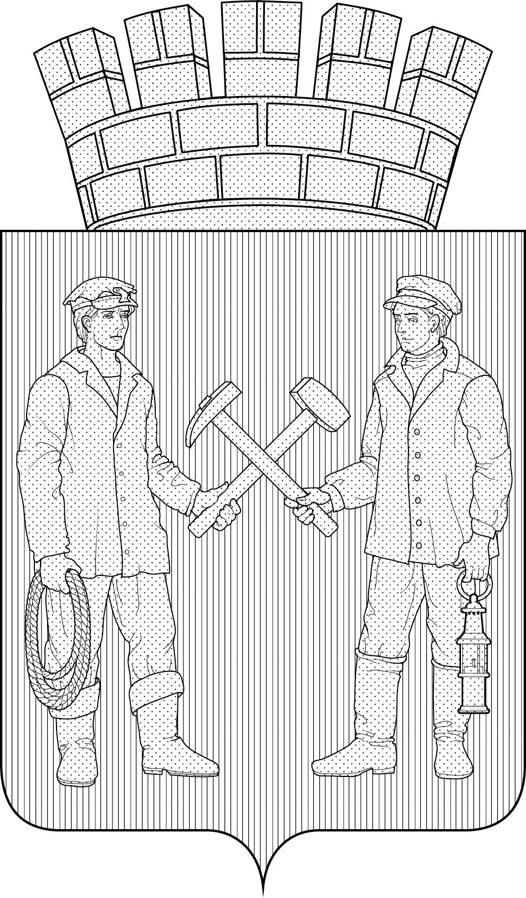

Приложение №2
к решению Гуковской городской Думы «Об утверждении официальных символов (герба и флага) муниципального
образования «Город Гуково»
Ростовской области»

Положение о флаге
муниципального образования «Город Гуково» Ростовской области

Настоящим положением устанавливается описание, обоснование и порядок использования флага муниципального образования Город Гуково Ростовской области в качестве официального символа.

1. Общие положения

1.1. Флаг муниципального образования «Город Гуково» Ростовской области (далее – флаг города Гуково) является официальным символом города Гуково.
1.2. Флаг города Гуково отражает исторические, культурные, социально-экономические, национальные и иные местные традиции.
1.3. Положение о флаге города Гуково с приложением на бумажном и электронном носителях доступно для ознакомления всем заинтересованным лицам.
1.4. Флаг города Гуково подлежит государственной регистрации в порядке, установленном федеральным законодательством и законодательством Ростовской области.

2. Описание и обоснование символики флага города Гуково

2.1. Описание флага города Гуково:
«Прямоугольное двухстороннее полотнище красного цвета с отношением ширины к длине 2:3, несущее изображение фигур из герба города Гуково, выполненные желтым, оранжевым, белым и серым цветом».
2.2. Рисунок флага города Гуково приводится в приложении 1 являющемся неотъемлемой частью настоящего Положения.
2.3. Обоснование символики флага города Гуково.
История города Гуково начинается с момента открытия 1 декабря 1878 года движения по Донецкой каменноугольной железной дороге, когда начала действовать станция Ковалево. 1 января 1904 года эта станция получила новое название – станция Гуково. Переименование станции связано с тем, что земли, на которых стояла станция, принадлежали казачьему офицеру Гукову. Желая оставить свое имя в истории, землевладелец подал прошение о переименовании станции.
Дальнейшее развитие станция получила благодаря наличию запасов высококачественного угля-антрацита.
Несмотря на то, что в Гуково работает обособленное подразделение корпорации "Глория-Джинс" (бывшая швейная фабрика, впоследствии - ЗАО "Швея"), предприятия пищевой промышленности и стройматериалов, тем не менее, основу промышленного потенциала города составляют шахтерские и углеобогатительные предприятия. В городском краеведческом музее большая часть экспозиций посвящена шахтёрскому труду.
Символика флага города Гуково связана с нелегким трудом по добыче «черного золота».
Два шахтера с перекрещенными обушком и молотом – символизируют факт создания и развития города Гуково, как центра угледобычи.
Левый шахтер с веревкой в руке – символизирует горноспасателей, цель работы которых спасение шахтеров при нештатных ситуациях, порою возникающих в процессе добычи угля. Веревка – символ поддержки, союза, спасения.
Правый шахтер с лампой в руке – символизирует горнопроходчиков, людей спускающихся в новые разработки первыми и прокладывающими маршруты добычи угля. Лампа – символ, олицетворяющий подземное солнце как источник света, символ неугасающей надежды.
Красный цвет (червлень) – символ труда, мужества, жизнеутверждающей силы, красоты и праздника.
Желтый цвет (золото) – символ высшей ценности, величия, богатства, урожая.
Белый цвет (серебро) – символ чистоты, открытости, божественной мудрости, примирения.
2.6. Авторская группа.
Идея: Константин Мочёнов (г. Химки).
Художник и компьютерный дизайн: Анна Гарсия (г. Москва).
Обоснование символики: Вячеслав Мишин (г. Химки);

3. Порядок воспроизведения и размещения флага города Гуково

3.1. Воспроизведение флага города Гуково независимо от его размеров и техники исполнения, должно точно соответствовать описанию, приведенному в пункте 2.1. настоящего Положения.
3.2. Порядок размещения Государственного флага Российской Федерации, флага Ростовской области, флага города Гуково и иных флагов производится в соответствии с законодательством Российской Федерации и законодательством Ростовской области, регулирующим правоотношения в сфере вексиллологического обеспечения.
3.3. При одновременном размещении Государственного флага Российской Федерации (или флага Ростовской области) и флага города Гуково флаг города Гуково располагается справа.
3.4. При одновременном размещении Государственного флага Российской Федерации (1), флага Ростовской области (2) и флага города Гуково (3), Государственный флаг Российской Федерации располагается в центре. Слева от Государственного флага Российской Федерации располагается флаг Ростовской области, справа от Государственного флага Российской Федерации располагается флаг города Гуково (размещение флагов: 2-1-3).
3.5. При одновременном размещении четного числа флагов (например, 8-ми), Государственный флаг Российской Федерации (1) располагается левее центра. Справа от Государственного флага Российской Федерации располагается флаг Ростовской области (2), слева от Государственного флага Российской Федерации располагается флаг города Гуково (3). Остальные флаги располагаются далее поочередно справа и слева в порядке ранжирования (размещение флагов: 7-5-3-1-2-4-6-8).
3.6. При одновременном размещении нечетного числа флагов (например, 9-ти), Государственный флаг Российской Федерации (1) располагается в центре. Слева от Государственного флага Российской Федерации располагается флаг Ростовской области (2), справа от Государственного флага Российской Федерации располагается флаг города Гуково (3). Остальные флаги располагаются далее поочередно слева и справа в порядке ранжирования (расположение флагов: 8-6-4-2-1-3-5-7-9).
3.7. Расположение флагов, установленное в пунктах 3.3. – 3.6. указано «от зрителя».
3.8. При одновременном размещении Государственного флага Российской Федерации, флага Ростовской области, флага города Гуково размер флага города Гуково не может превышать размеры других флагов.
3.9. При одновременном размещении Государственного флага Российской Федерации, флага Ростовской области, флага города Гуково, высота размещения флага города Гуково не может превышать высоту размещения других флагов.
3.10. При одновременном размещении Государственного флага Российской Федерации, флага Ростовской области, флага города Гуково все флаги должны быть выполнены в единой технике.
3.11. В знак траура флаг города Гуково приспускается до половины высоты флагштока (мачты). При невозможности приспустить флаг, а также, если флаг установлен в помещении, к верхней части древка выше полотнища флага крепится черная сложенная пополам и прикрепленная за место сложения лента, общая длина которой равна длине полотнища флага, а ширина составляет не менее 1/10 от ширины полотнища флага.
3.12. При вертикальном вывешивании флага города Гуково, флаг должен быть обращен лицевой стороной к зрителям, а свободным краем вниз.
3.13. Порядок изготовления, хранения и уничтожения флага города Гуково, бланков и иных носителей изображения флага города Гуково устанавливается органами местного самоуправления города Гуково.

4. Порядок использования флага города Гуково.

4.1. Флаг города Гуково установлен (поднят, размещен, вывешен) постоянно:
4.1.1. На зданиях органов местного самоуправления города Гуково, муниципальных предприятий и учреждений, находящихся в муниципальной собственности города Гуково;
4.1.2. В залах заседаний Гуковской городской Думы;
4.1.3. В кабинетах Мэра города Гуково, выборных должностных лиц местного самоуправления города Гуково, должностного лица, исполняющего полномочия Мэра города Гуково, председателя Гуковской городской Думы.
4.2. Флаг города Гуково устанавливается при проведении:
4.2.1. Протокольных и официальных мероприятий;
4.2.2. Торжественных мероприятий, церемоний с участием должностных лиц органов государственной власти области и государственных органов области, Мэра города Гуково, официальных представителей города Гуково.
4.3. Флаг города Гуково может устанавливаться:
4.3.1. В кабинетах руководителей структурных подразделений Администрации города Гуково и их заместителей; первых заместителей и заместителей главы Администрации города Гуково; руководителей отраслевых, структурных подразделений Администрации города Гуково; руководителей муниципальных предприятий, учреждений и организаций, находящихся в муниципальной собственности города Гуково и их заместителей;
4.3.2. На транспортных средствах Мэра города Гуково, пассажирском транспорте и другом имуществе, предназначенном для транспортного обслуживания населения города Гуково;
4.3.3. На жилых домах, зданиях предприятий и учреждений в дни государственных праздников, торжественных мероприятий, проводимых органами местного самоуправления города Гуково, общественными объединениями, предприятиями, учреждениями и организациями независимо от организационно-правовой формы, а также во время семейных торжеств.
4.4. Изображение флага города Гуково может размещаться:
4.4.1. На форме спортивных команд и отдельных спортсменов, представляющих Город Гуково;
4.4.2. На заставках местных телевизионных программ;
4.4.3. На официальном сайте органа местного самоуправления города Гуково в информационно-коммуникационной сети «Интернет»;
4.4.4. На пассажирском транспорте города Гуково;
4.4.5. На бланках удостоверений лиц, осуществляющих службу на должностях в органах местного самоуправления, муниципальных служащих, депутатов Гуковской городской Думы, членов иных органов местного самоуправления, служащих (работников) муниципальных предприятий, учреждений и организаций, находящихся в муниципальной собственности города Гуково;
4.4.6. На бланках удостоверений к знакам различия, знакам отличия, установленных муниципальными правовыми актами;
4.4.7. На визитных карточках лиц, осуществляющих службу на должностях в органах местного самоуправления, муниципальных служащих, депутатов Гуковской городской Думы, членов иных органов местного самоуправления, служащих (работников) муниципальных предприятий, учреждений и организаций, находящихся в муниципальной собственности города Гуково;
4.4.8. На официальных периодических печатных изданиях, учредителями которых являются органы местного самоуправления города Гуково, предприятия, учреждения и организации, находящиеся в муниципальной собственности города Гуково, муниципальные унитарные предприятия города Гуково;
4.4.9. На знаках различия, знаках отличия, установленных муниципальными правовыми актами;
4.4.10. На конвертах, открытках, приглашениях, календарях, а также на представительской продукции (значки, вымпелы, буклеты и иная продукция) органов местного самоуправления и муниципальных органов города Гуково.
4.5. Флаг города Гуково может быть использован в качестве основы для разработки наград и почетных званий города Гуково.
4.6. Размещение флага города Гуково или его изображения в случаях, не предусмотренных пунктами 4.1. – 4.5. настоящего Положения, является неофициальным использованием флага города Гуково.
4.7. Размещение флага города Гуково или его изображения в случаях, не предусмотренных пунктами 4.1. – 4.5. настоящего Положения, осуществляется по согласованию с органами местного самоуправления города Гуково, в порядке, установленном муниципальными правовыми актами города Гуково.

5. Контроль и ответственность за нарушение настоящего Положения

5.1. Контроль соблюдения установленных настоящим Положением норм возлагается на управление делами Администрации города Гуково.
5.2. Ответственность за искажение флага города Гуково или его изображения, установленного настоящим Положением, несет исполнитель допущенных искажений.
5.3. Нарушениями норм использования и (или) размещения флага города Гуково или его изображения являются:
5.3.1. Использование флага города Гуково, в качестве основы гербов, эмблем и флагов общественных объединений, муниципальных унитарных предприятий, муниципальных учреждений, организаций независимо от их организационно-правовой формы;
5.3.2. Использование в качестве средства визуальной идентификации и рекламы товаров, работ и услуг, если реклама этих товаров, работ и услуг запрещена или ограничена в соответствии с федеральным законодательством;
5.3.3 Искажение флага города Гуково или его изображения, установленного в пункте 2.1. части 2 настоящего Положения;
5.3.4. Использование флага города Гуково или его изображения с нарушением норм, установленных настоящим Положением;
5.3.5. Изготовление флага города Гуково или его изображение с искажением и (или) изменением композиции или цветов, выходящим за пределы вексиллологически допустимого;
5.3.6. Надругательство над флагом города Гуково или его изображением, в том числе путем нанесения надписей, рисунков оскорбительного содержания, использования в оскорбляющем нравственность качестве;
5.3.7. Умышленное повреждение флага города Гуково.
5.4. Производство по делам об административных правонарушениях, предусмотренных пунктом 5.3, осуществляется в порядке, установленном Законом Ростовской области от 25.10.2002 №273–ЗС «Об административных правонарушениях».

6. Заключительные положения

6.1. Внесение в композицию флага города Гуково каких-либо изменений допустимо в соответствии с законодательством, регулирующим правоотношения в сфере геральдического обеспечения.
6.2. Право использования флага города Гуково, с момента утверждения его Гуковской городской Думой в качестве официального символа, принадлежит органам местного самоуправления города Гуково.
6.3. Флаг города Гуково, с момента утверждения его Гуковской городской Думой в качестве официального символа, согласно части Четвертой Гражданского кодекса Российской Федерации «Об авторском праве и смежных правах», авторским правом не охраняется.
6.4. Настоящее Положение вступает в силу со дня его официального опубликования.
Приложение №1
к «Положению о флаге муниципального
образования «Город Гуково»
Ростовской области»

Рисунок флага
муниципального образования «Город Гуково» Ростовской области

(лицевая сторона)
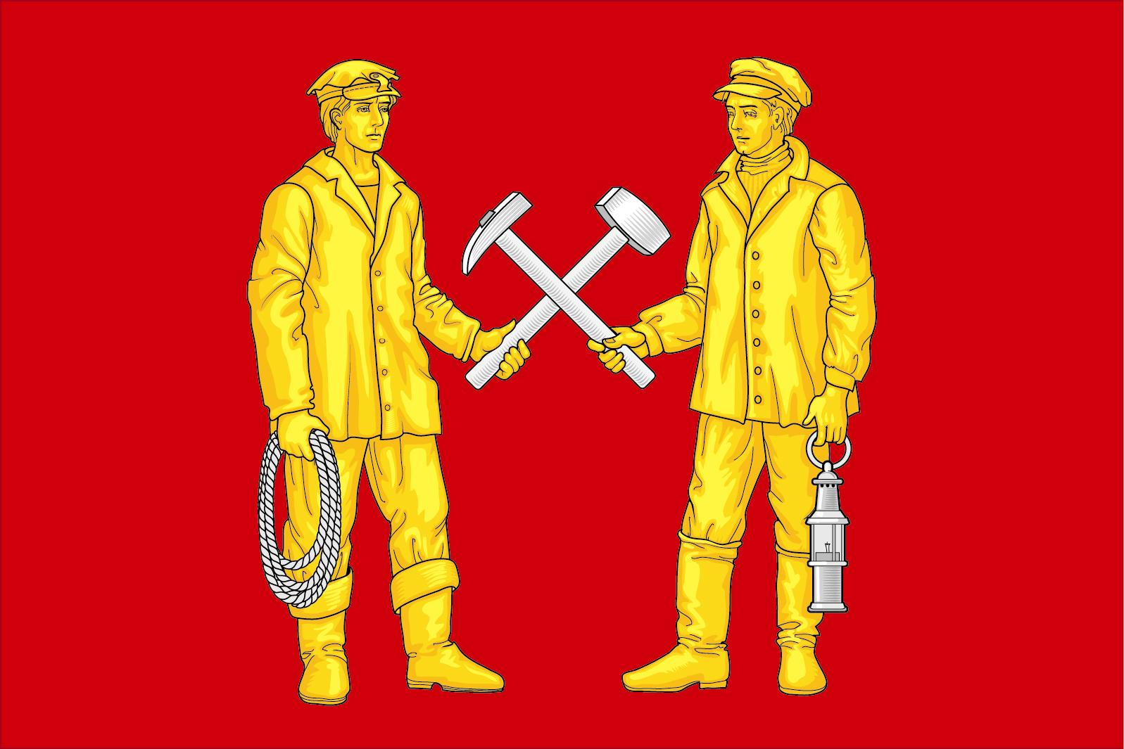
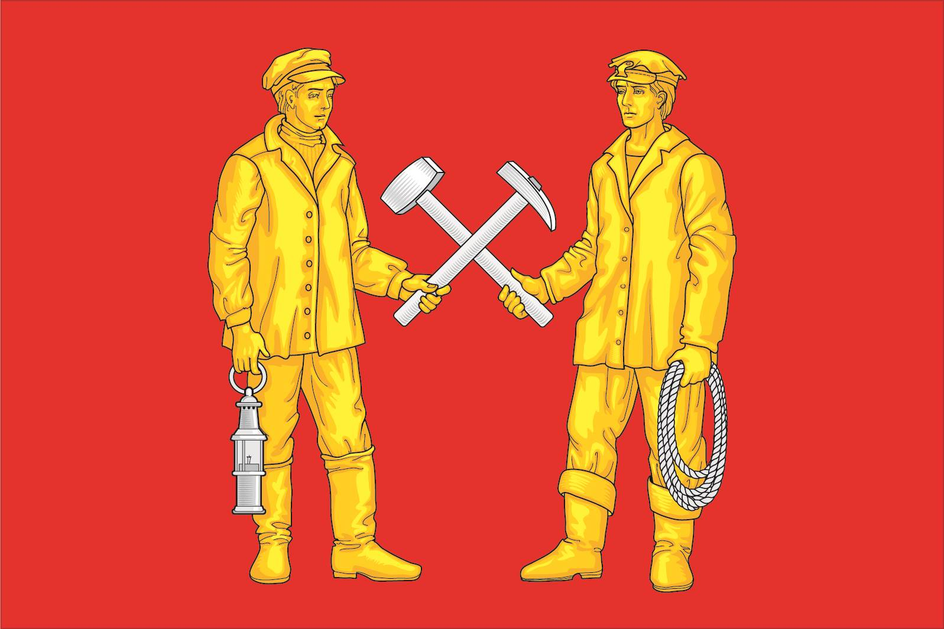

(оборотная сторона)

